1.Мощность N=Fтяг*V=Fтр*V
Fтр=μ*F=0,2*100=20 Н
V=2*π*R*N/t=3,14*0,3*120/60=1.884 м/с
N=20*1,884=37,68 Вт
Ответ:37,68 Вт

3. В скороварке находится перегретая вода
она способна отдать
Q1= c*m1*Δt - тепла
Это тепло пойдет на испарение воды
Q2=L*Δm

Δm=c*m1*Δt/L=4200*3*20/2,2*10^6=114,55*10-3 кг=114,55 г
ΔV=Δm/p=114,55/1=114,55 cм3=0,11455 л испарилось
V=V1-ΔV=3-0,11455=2,885 л
Ответ:2,885 л

6.
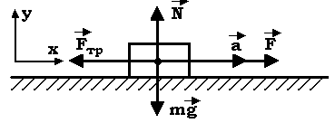

Второй закон Ньютона
где равнодействующая сила
Проекции на оси
Х:
У:
Сила трения
Сила тяги
Ускорение тела
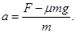

Путь, пройденный телом под действием силы F
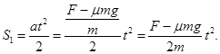
Скорость тела, приобретенная под действием силы F
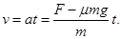
При торможении под действием силы трения ускорение тела
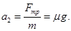
Время торможения
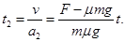

Путь, пройденный телом при торможении
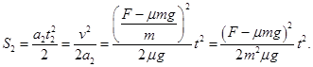

Путь, пройденный телом
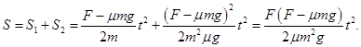

Ответ: